ОКП 42 1872

Сигнализатор давления
СД

Техническое описание и инструкция
по эксплуатации
2В2.832.406 ТО
1 ВВедение
1.1 Настоящее техническое описание и инструкция по эксплуатации предназначены для ознакомления с техническими характеристиками, режимами эксплуатации, конструкцией, правилами монтажа, эксплуатации, хранения и транспортирования сигнализатора давления СД.

2 Назначение
2.1 Сигнализатор давления СД (в дальнейшем – сигнализатор) предназначен для контроля давления и выдачи электрического сигнала при падении давления хладонов 114В2 и 13В1 ниже заданного значения в специальных системах транспортных машин.
2.2 Сигнализатор имеет общеклиматическое исполнение по ГОСТ В20.39.304-76.

3 технические данные
3.1 Рабочее давление контролируемой среды 10 МПа (100 кгс/см²).
3.2 Значение уставки при понижении давления 2,0 МПа (20 кгс/см²) с погрешностью не более  0,3 МПа (3 кгс/см²).
3.3 Сигнализатор выдерживает перегрузку давлением до 15 МПа (150 кгс/см²) в течение 16 ч.
3.4 Контактное устройство сигнализатора коммутирует цепи постоянного тока до 0,5 А напряжением $\left(\text{27}\begin{matrix}+2 \\ −5\end{matrix}\right)$ В и имеет замыкающие и размыкающие контакты.
3.5 Сигнализатор устойчив к воздействию:
температуры окружающего воздуха от минус 50 до плюс 125 С;
относительной влажности окружающего воздуха до 98 % при температуре 35 С;
синусоидальной вибрации в диапазоне частот от 1 до 500 Гц с амплитудой ускорения до 98 м/с² (10 g);
механических ударов многократного действия с пиковым ударным ускорением до 196 м/с² (20 g) при длительности действия ударного ускорения от 1 до 5 мс;
механических ударов однократного действия с пиковым ударным ускорением до 4900 м/с² (500 g) при длительности действия ударного ускорения от 0,2 до 2 мс;
акустического шума в диапазоне частот от 50 до 10000 Гц с уровнем звукового давления (относительно 2∙10⁵ Па) 135 дБ;
пониженного атмосферного давления до 60 кПа (450 мм рт. ст.);
воздушного потока со средним значением скорости до 30 м/с и с максимальным значением скорости до 50 м/с;
солнечного излучения:
- интегрального с плотностью потока до 1125 Вт/м²;
- ультрафиолетового с плотностью потока до 68 Вт/м².
3.6 Погрешность срабатывания сигнализатора при воздействии каждого из внешних факторов, указанных в п.3.5, не превышает 1 МПа (10 кгс/см²).
3.7 Сигнализатор устойчив к воздействию:
пыли (песка);
инея и росы;
морского тумана;
плесневых грибов.
3.8 Сигнализатор остается работоспособным после пребывания под водой на глубине до 7 м.
3.9 Сигнализатор выдерживает воздействие температуры окружающего воздуха до минус 60 С.
3.10 Средний срок службы сигнализатора до списания 11 лет, из них 5 лет при непрерывном нахождении под давлением.
3.11 Средний ресурс сигнализатора 2000 срабатываний.
3.12 Габаритные и присоединительные размеры сигнализатора указаны на рис.1.
3.13 Масса сигнализатора не более 0,27 кг.

Габаритные и присоединительные размеры сигнализатора
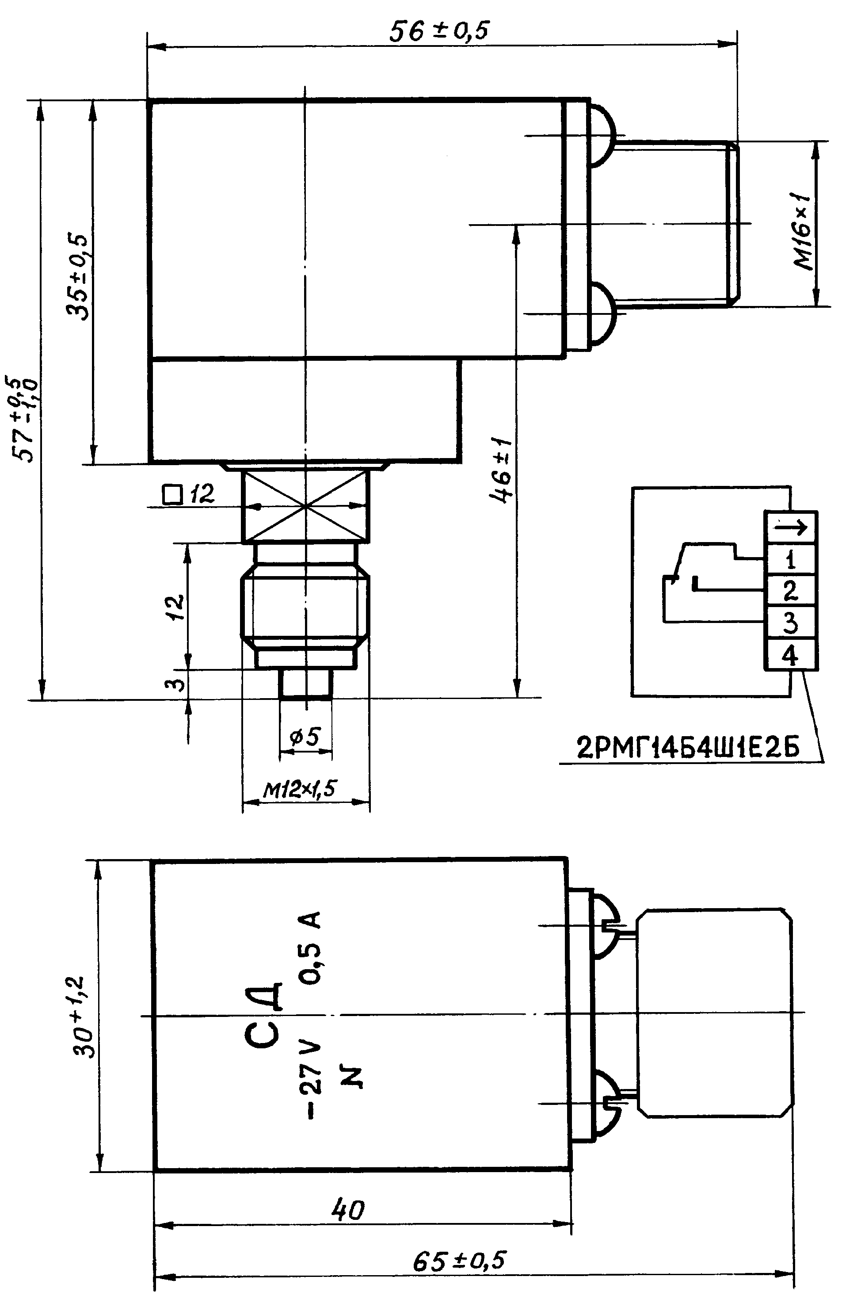

Рис.1

4 устройство и работа сигнализатора
Принцип действия сигнализатора основан на уравновешивании величины контролируемого давления, действующего на мембрану, силами упругой деформации мембраны. Перемещение центра мембраны при изменении давления через шток передается приводному элементу микропереключателя и происходит переключение электрических контактов.
Конструкция сигнализатора представлена на рис.2.
Чувствительным элементом сигнализатора является мембрана 1, приваренная к штуцеру 2. Штуцер вворачивается в корпус 3 и приваривается. Между фланцем корпуса и штуцером защемляется мембрана 4, которая предохраняет мембрану 1 от разрушений при перегрузках.
В корпус вворачивается упор 5, который контрится платой 6 и винтом 7. На плате посредством винтов 8 и 9 устанавливается пластина 10 с микропереключателем 11.
При значении контролируемого давления выше значения уставки замкнуты замыкающие контакты 1-2 (рис.1).
В отверстии упора 5 свободно перемещается шток 12. Шток постоянно соприкасается с одной стороны с центром мембраны 1, а с другой – с пластинчатой пружиной 13.
Настройка сигнализатора на требуемое давление осуществляется винтами 8 и 9.
Механизм сигнализатора закрыт крышкой 14, на которой закреплена штепсельная вилка 15.
Прокладки 16 и 17 служат для обеспечения герметичности сигнализатора.
Колпачок 18 служит для предохранения резьбы штепсельной вилки 15.
5 Маркирование
5.1 На сигнализатор нанесены:
условное обозначение сигнализатора;
коммутируемое напряжение и сила тока;
номер сигнализатора по системе нумерации предприятия-изготовителя.

6 указание мер безопасности
При работе с сигнализатором необходимо соблюдать правила техники безопасности, распространяющиеся на электрические приборы и приборы, измеряющие давление.
Не допускается эксплуатировать сигнализатор в тех системах, давление в которых превышает 10 МПа (100 кгс/см²).
При монтаже сигнализатора следует пользоваться стандартными ключами.
Запрещается при уставке сигнализатора вращать его за корпус.
Запрещается производить замену сигнализатора, подсоединение и отсоединение его от объекта, не проверив отсутствие давления в системе.

Конструкция сигнализатора

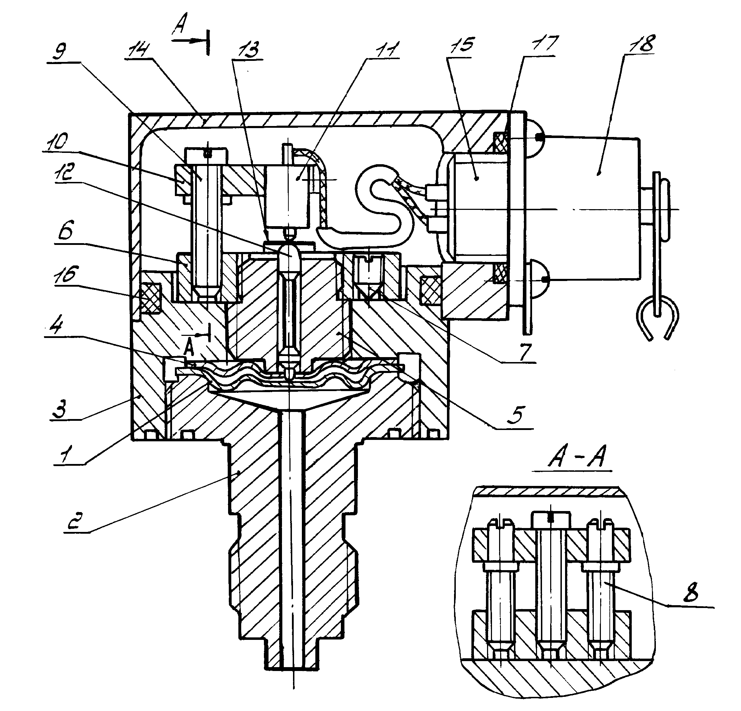

1 – мембрана; 2 – штуцер; 3 – корпус; 4 – мембрана; 5 – упор; 6 – плата;
7, 8 и 9 – винт; 10 – пластина; 11 – микропереключатель; 12 – шток;
13 – пластинчатая пружина; 14 – крышка; 15 – штепсельная вилка;
16 и 17 – прокладка; 18 – колпачок.

Рис.2

7 общие указания
7.1 При получении ящика с сигнализаторами установите сохранность тары и пломб. В случае их повреждения составьте акт и обратитесь с рекламацией к транспортной организации.
7.2 При распаковке сигнализатора и последующей его упаковке необходимо выполнение следующих правил.
7.2.1 В зимнее время распаковку необходимо проводить в отапливаемом помещении спустя не менее 2 ч после внесения его в помещение.
7.2.2 Распаковку рекомендуется проводить следующим образом:
откройте крышку тарного ящика;
извлеките из упаковки техническую документацию, обратив внимание на то, чтобы ширина срезанного заваренного края полиэтиленового чехла была минимальной для возможности многократного его использования;
извлеките упакованный сигнализатор из тарной упаковки;
откройте крышку коробки, извлеките сигнализатор, осмотрите сигнализатор снаружи.
7.2.3 Упаковка сигнализатора должна производиться в обратной последовательности:
вложите в коробку сигнализатор;
закройте коробку;
вложите упакованный в коробку сигнализатор в тарный ящик;
паспорта, технические описания и инструкции по эксплуатации всех сигнализаторов, помещенных в один тарный ящик, рекомендуется вложить в общий бумажный конверт, затем в полиэтиленовый чехол; заварите края чехлов с учетом возможности многократного использования чехлов; упакованные паспорта, технические описания и инструкции по эксплуатации вложите в тарный ящик поверх упакованных сигнализаторов.

8 методы и средства поверки
8.1 Операции проверки.
При проведении проверки должны выполняться следующие операции:
внешний осмотр;
определение погрешности срабатывания сигнализатора.
8.2 Средства проверки.
Для проведения проверки в качестве образцового прибора рекомендуется образцовый манометр класса точности 0,4 с верхним пределом измерений 16 МПа (160 кгс/см²). Манометры должны иметь непросроченные поверочные свидетельства.
8.3 Условия проверки.
При поведении проверки должны соблюдаться следующие нормальные условия:
температура окружающего воздуха (205) С;
относительная влажность воздуха от 45 до 80 %;
тряска, удары и вибрация, влияющие на работу сигнализатора, должны отсутствовать;
устройство для создания давления должно обеспечивать возможность плавного повышения и понижения давления, а также постоянство давления при отсчете показаний.
8.4 Проведение проверки.
8.4.1 Внешний осмотр
При проведении внешнего осмотра устанавливается:
отсутствие повреждений покрытий наружных поверхностей вилки и других дефектов.
8.4.2 Определение погрешности срабатывания сигнализатора.
Определение погрешности срабатывания сигнализатора рекомендуется проводить на установке, принципиальная схема которой приведена на рис.3.
Перед началом проверки сигнализатор следует выдержать в течение 5 мин под давлением 15 МПа (150 кгс/см²). В ходе проверки подаваемое в сигнализатор давление не должно превышать 10 МПа (100 кгс/см²).
Для определения погрешности срабатывания давление в измерительной камере сигнализатора плавно повышают до 9,5-10 МПа (95-100 кгс/см²), при этом загорается лампочка Л1 и погасает лампочка Л2, включенные в цепь постоянного тока напряжением $\left(\text{27}\begin{matrix}+2 \\ −5\end{matrix}\right)$ В через контакты сигнализатора. Затем, понижая давление, по показаниям образцового прибора определяют давление в момент срабатывания сигнализатора.
Момент срабатывания сигнализатора фиксируют по погасанию лампочки Л1 и загоранию лампочки Л2.
Погрешность срабатывания сигнализатора определяют как разность между давлением, определенным в момент срабатывания сигнализатора и значением уставки 2,0 МПа (20 кгс/см²).
Результаты проверки считают удовлетворительными, если погрешность срабатывания сигнализатора не превышает 0,3 МПа (3 кгс/см²).
8.4.3 Сигнализаторы, у которых погрешность срабатывания больше допустимых величин, должны быть возвращены предприятию-изготовителю.

9 порядок установки
Установка сигнализатора на объекте производится гаечным ключом S=12 мм.
Рабочее положение сигнализатора – любое.
Подсоединение электрической цепи к сигнализатору производится с помощью розетки 2РМТ14 ГЕО.364.126 ТУ.
После монтажа сигнализатора проверить величину сопротивления между корпусом и электрическими цепями (клеммы 1 и 2 в соответствии с рис.1) и между электрически несоединенными цепями (клеммы 1-2 при отсутствии давления или клеммы 1-3 при рабочем давлении контролируемой среды) величиной испытательного напряжения постоянного тока до 15 В.
Величина сопротивления изоляции должна быть не менее 20 МОм при температуре (205) С и относительной влажности окружающего воздуха до 80 %.

схема для определения основной погрешности срабатывания

сигнализатора давления сд

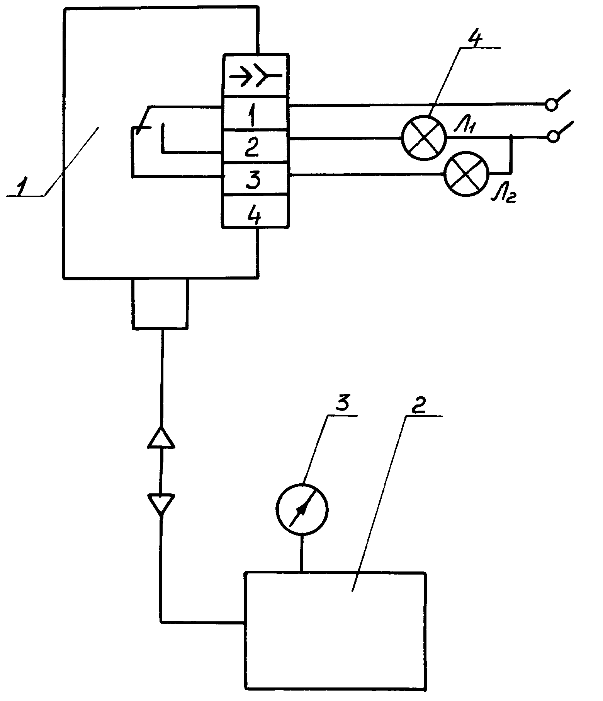
Источник
постоянного тока,
напряжение $\left(\text{27}\begin{matrix}+2 \\ −5\end{matrix}\right)$

В

1 - сигнализатор давления, 2 – устройство для создания давления,
3 – образцовый манометр, 4 – лампа сигнальная

Рис.3

10 подготовка к работе
Настройка значения уставки сигнализатора производится на предприятии изготовителе.
Перед включением в работу необходимо проверить герметичность места установки сигнализатора и правильность электрических соединений.
11 Возможные неисправности и способы их устранения
Характерная  неисправность | Возможная причина | Методы устранения
Сигнализатор не срабатывает как при понижении, так и при повышении давления. | Засорился канал присоедини-тельного штуцера или засорилась подводящая давление линия.  Негерметичное соединение штуцера с подводящей давление линией.  Нарушен контакт в соединителе.  Отсутствует напряжение питания. | Прочистить и продуть канал присоединительного штуцера и канал подводящей давление линии.  Проверить наличие прокладки и плотность соединения.  Проверить качество соединения соединителя.  Устранить неисправность источника питания

12 порядок работы
Подача давления в сигнализатор должна быть плавной, без резких колебаний.
В процессе включения сигнализатора в работу допускается перегрузка давлением до 15 МПа (150 кгс/см²) в течение не более 16 ч. В процессе эксплуатации сигнализатор не должен подвергаться перегрузкам, т.е. контролируемое давление не должно превышать 10 МПа (100 кгс/см²).
В процессе эксплуатации сигнализатор должен подвергаться периодическому осмотру в сроки, установленные регламентными работами для объекта.
В процессе эксплуатации сигнализатор не подлежит ремонту и не требует обслуживания в полевых условиях.
При неподсоединении сигнализатора к электрической цепи на штепсельную вилку 15 (см. рис.2) надеть колпачок 18.
Сигнализатор допускает обработку дегазирующими, дезактивирующими, дезинфицирующими растворами, бензином, керосином, дизтопливом, антифризом и хладоном.

13 транспортирование и хранение
Транспортирование упакованного сигнализатора может производиться всеми видами транспорта на любые расстояния.
Условия транспортирования в части воздействия климатических факторов соответствуют открытым площадкам по ГОСТ В9.003-80.
Сигнализатор в упаковке допускается хранить в течение 9 лет в отапливаемых хранилищах по условиям хранения группы 1.2 ГОСТ В9.003-80 и в течение 3 лет под навесом по ГОСТ В9.003-80.

